研究生招生优研计划
操作说明
目录
1 功能概要 2
2 操作指南 2
2.1 优研计划管理-学生 2
2.1.1 功能入口 2
2.1.2 功能操作流程 3
2.1.2.1 用户注册 3
2.1.2.2 在线申请 3
2.1.2.3 打印申请材料 4
2.1.2.4 初审 4
2.1.2.5 选拔考核 4

功能概要
优研计划系统，学校针对年度发布优研计划报名通知；学生通过学生端进行报名提交；院系对学生进行资格初审，审核通过后，再经导师审核，导师审核通过的学生，参加院系选拔考核，院系根据选拔考核的成绩排名进行拟录取，最终将拟录取名单提交研招办审核，研招办进行最终的录取，并发布全校录取名单。

操作指南

优研计划管理-学生

功能入口
通过固定网址（http://ehall.xidian.edu.cn/geapp/sys/wdyjsbm/entrance.do），在学校开放报名时间内，可以点击功能标签，进行注册和登陆。

功能操作流程

用户注册
注意：系统只接收应届毕业生，如2021年优研计划，四年制的，只接收2017年入学的。
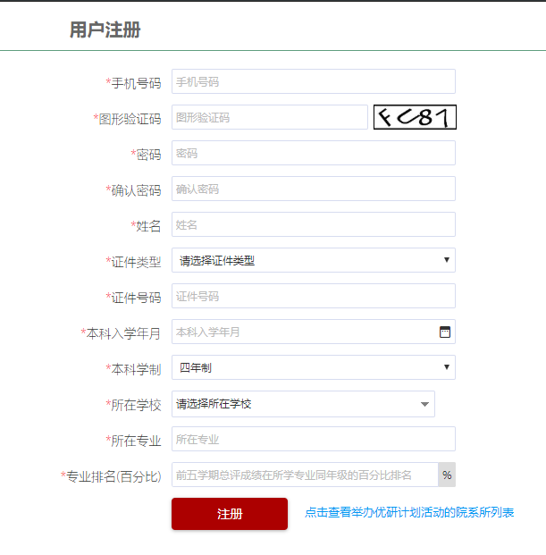

在线申请
按照报名步骤，逐一填写完整。
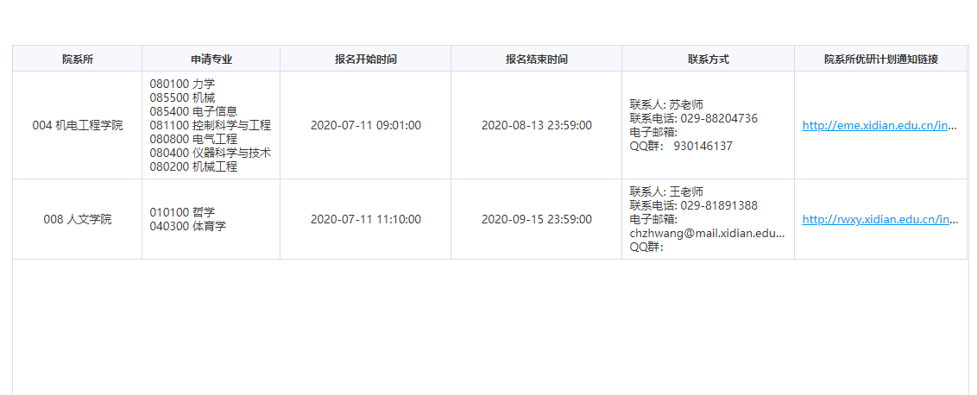
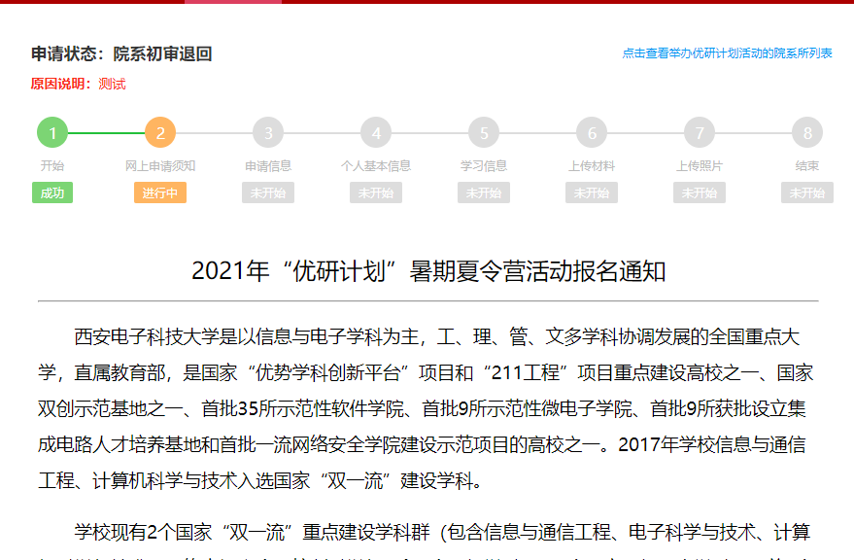

打印申请材料
提交报名后，可以下载和打印申请材料。

初审
院系初审结束并发布初审结果后，学生可以查看到初审结果。

选拔考核
初审通过的学生，可以参加院系组织的选拔考核，院系根据选拔考核的综合排名，对学生进行录取操作。学校发布录取结果后，学生可以查看录取结果。

